Het Loofhuttenfeest

[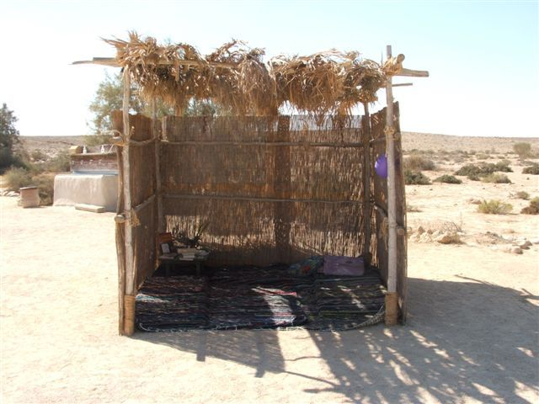](http://www.google.nl/url?sa=i&source=images&cd=&cad=rja&docid=SlM9VQhPibX3_M&tbnid=Fg4KVKXYScPxQM:&ved=0CAgQjRwwAA&url=http://eczp.blogspot.com/2012/09/soekot-het-loofhuttenfeest-wijst-ons.html&ei=MzoJUbiyL-GQ0AXP64CABQ&psig=AFQjCNF-hGzS7iU9TqGOh_MUvwUdURHs3Q&ust=1359645619826648)

Colofon

Vak: godsdienst

Datum verslag: 25-12-2012

Auteur verslag: Ayrton Braam

Leerlingennummers: 148600

inhoudsopgave

1. Inleiding

2. Hoelang duurt het feest?

3. Wanneer is het feest?

4. Waarom word het feest gevierd?

5. Hoe wordt de feestdag gevierd?

6. Wat moeten de Joden bouwen en waarom?

7. Wat betekenen de 3 mirtetakken die gebruikt worden bij dit feest?

1. inleiding

Ik heb voor dit feest gekozen omdat ik het een grappige titel vond en omdat ik er nog nooit van had gehoord. Ook klonk het als een leuk, gezellig feest.

1. Hoelang duurt het feest?

Het feest duurt precies een week. Ze komen op een week omdat god heeft gezegd om de Israëlieten te herdenken. Waarvoor vertel ik later in dit werkstuk.

1. **WANNEER IS HET FEEST?**

Het feest is in de herfst in de periode eind september eind oktober. Het Loofhuttenfeest is 5 dagen na de grote verzoendag.

1. Waarom word het feest gevierd?

[](http://www.google.nl/url?sa=i&source=images&cd=&cad=rja&docid=SlM9VQhPibX3_M&tbnid=Fg4KVKXYScPxQM:&ved=0CAgQjRwwAA&url=http://eczp.blogspot.com/2012/09/soekot-het-loofhuttenfeest-wijst-ons.html&ei=MzoJUbiyL-GQ0AXP64CABQ&psig=AFQjCNF-hGzS7iU9TqGOh_MUvwUdURHs3Q&ust=1359645619826648)Het is wel leuk zo een feestdag maar nu is de vraag: waarom bestaat deze feestdag eigenlijk? Soekot (zo word het Loofhuttenfeest genoemd in het joods) is heel lang geleden ontstaan toen de Israëlieten nog slaven waren van de Egyptenaren. Als ze zouden vluchten kregen ze onderweg een opdracht van god. Als ze die zouden voltooien dan kregen ze het beloofde land. Mozes krijgt onderweg de opdracht: ze mogen geen beelden aanbidden. Toen god dat zij hadden ze al een gouden beeld gemaakt en waren hiervoor aan het bidden. God gaf ze een straf 40 jaar door de woestijn zwerven voordat ze naar het beloofde land mochten. In dien 40 jaar moesten ze in zelfgemaakte hutten en tenten wonen.

1. Hoe word de feestdag gevierd?

Ze maken in een week een hut of tent waar ze dan de hele week in moeten verblijven. Ook de gasten die ze krijgen worden hier ontvangen.

1. Wat moeten de joden bouwen en waarom?

De hutten of tenten die ze helemaal zelf maken oen hun denken aan de 40 jaar die de Israëlieten in de woestijn hebben geleefd omdat ze deze straf kregen van god. Op de hut moeten deze voorwerpen in ieder geval zitten.

* 3 mirtetakken (hadassiem)
* Twee bekwilgtakjes (aravot)
* Een palmtak (loelav)
* Een grote citrusvrucht die lekker ruikt

1. wat beteken de 3 mirtetakken die gebruikt worden bij het feest?

Dit zijn de 3 mirtetakken die tijdens het bouwen van de hut het eerst geplukt zijn. Deze mirtetakken zijn lekker ruikend maar smaakloos. Ze symboliseren de joden die de Thora niet hebben bestudeerd maar wel hebben toegepast. Ook zou de Mirtetak geluk hebben het huwelijk en bij de vruchtbaarheid.